Муниципальное бюджетное дошкольное образовательное учреждение « Подпорожский детский сад № 21 общеразвивающего вида с приоритетным осуществлением деятельности по художественно – эстетическому развитию детей»

Проект
«Этот удивительный космос»
средняя группа

Автор:
воспитатель высшей квалификационной категории
Чубарова Н. Б.

г. Подпорожье
2026 г.
Ведущая педагогическая идея:
«Творческая деятельность воображения находится в прямой зависимости от богатства и развития прежнего опыта человека. Чем богаче опыт человека, тем больше материал, которым располагает воображение»
Л.С. Выготский.
Тип проекта :
- обучающий
- исследовательский
- игровой
Продолжительность: краткосрочный – две недели
Участники проекта: воспитатель, дети, родители.
Цель проекта: способствовать формированию у детей средней группы представлений о космическом пространстве, Солнечной системе и ее планетах, освоении космоса людьми.
Задачи проекта:
- Создать педагогические условия, стимулирующие познавательную активность детей по теме;
- Развивать творческое воображение, фантазию, умение импровизировать;
- Воспитывать взаимопомощь, доброжелательное отношение друг к другу, гордость за людей данной профессии, к своей Родине;
- Совершенствовать стиль партнерских отношений между ДОУ и семьей.
Содержание проекта.
Я верю, друзья,
Караваны ракет
Помчат нас вперёд
От звезды до звезды.
На пыльных тропинках
Далёких планет,
Останутся наши следы.
В.Войнович
Актуальность проекта:
“Человечество не останется вечно на земле, но, в погоне за светом и пространством, сначала робко проникнет за пределы атмосферы, а затем завоюет себе все околосолнечное пространство”
К.Циолковский
Несколько десятков лет назад мало кто из вчерашних мальчишек не хотел стать космонавтом. Эта мечта совсем не актуальна для современных детей. Между тем, космические пираты, звездные войны и другие инопланетные существа – герои их любимых мультфильмов. Вымышленные персонажи дезинформируют дошкольников, рассказывая о несуществующих планетах, и зачастую вызывают у них отрицательные эмоции, способствуют развитию страхов. Поэтому важно грамотно выстроить работу по формированию у детей представлений о космосе.
Этапы реализации проекта
1этап – подготовительный.
1.Выявление первоначальных знаний детей о космосе.
2.Информация для родителей о предстоящей деятельности.
3. Подбор литературы о космосе, презентаций, иллюстраций, плакатов.
2 этап – практический.
1.Проведение недели космоса в группе.
2.Работа с родителями по заданной теме.
3. Организация сюжетно - ролевых, дидактических, строительных и подвижных игр, индивидуальной и групповой работы.
3этап – заключительный.
1.Организация выставки творческих работ о космосе «Космические фантазии» (совместная работа детей и родителей);
2.Музыкально – спортивное развлечение «Путешествие к загадочным планетам»
3. Коллективный коллаж родителей с детьми «Загадочные планеты»
Предварительная работа:
1.Показ презентации о космосе, Солнечной системе, космонавтах.
2. Подбор фото - коллекцию на тему «Космос».
3. Подбор художественной литературы: сказки, стихи, загадки, считалки о космосе, ракете, звёздах, спутниках, музыку.
4. Подготовить раскраски в соответствии с возрастом и тематикой
5. Оформление папки с детскими работами по рисованию и аппликации по теме.
6. Наблюдения в природе за небом в вечернее время, луной, солнцем, месяцем, летящим самолётом и др.
Содержание проекта.
Беседы с использованием презентаций.
1.Беседа «Что такое космос».
Цель: дать детям представление о планетах Солнечной системы, звёздах, первом полете человека в космос, выяснить знания детей по данному вопросу.
2.Беседа «Голубая планета - Земля». Знакомство с глобусом.
Цель: объяснить детям, что такое телескоп, космическое пространство, показать, как прекрасна наша Земля из космоса, рассмотреть макет Земли – глобус.
3. Беседа «Луна - спутник Земли».
Цель: выяснить представления детей о Луне, месяце, расширять знания о лунной поверхности, атмосфере.
4. Беседа «Первый космонавт – Ю. А. Гагарин».
Цель: познакомить детей с первым космонавтом, его детством, воспитывать чувство гордости за первых покорителей космоса; подвести к пониманию таких нравственных и волевых качеств, как доброта, настойчивость, бесстрашие, трудолюбие.
5. Беседа «Солнце - источник жизни на Земле».
Цель: уточнить знания детей о солнце, его форме; пояснить из чего оно состоит.
Непосредственная образовательная деятельность с детьми.
Интеграция образовательных областей:
1.Образовательная область «Познавательное развитие».
Тема: «Хочу быть космонавтом».
Цель: познакомить с биографией первого космонавта Ю. А. Гагарина; расширить представление о современных космических профессиях; рассказать о работе в космосе российских космонавтов в наши дни.
Дидактические игры: ( см. приложение №2)
«Восстанови порядок в солнечной системе»
- «Найди лишнее»
- «Подбери созвездие».
- «Найди недостающую ракету»
- «Добавь словечко»
-«Куда летят ракеты»
2. Образовательная область «Социально – коммуникативное развитие».
Сюжетно-ролевые игры:
« Космонавты»
Цель: расширить тематику сюжетных игр, познакомить с работой космонавтов во время полёта, воспитывать смелость, выдержку, расширить словарный запас детей: «космическое пространство», «космодром», «полет», «открытый космос».
«Больница для космонавтов»
Цель: формировать умение детей делиться на подгруппы в соответствии с сюжетом и по окончании заданного игрового действия снова объединяться в единый коллектив. Отображать в игре знания об окружающей жизни, показать социальную значимость медицины; воспитывать уважение к труду медицинских работников, закреплять правила поведения в общественных местах.
«Космическое путешествие».
Цель: способствовать развитию умения расширять сюжет на основе полученных знаний на занятиях и в повседневной жизни, обогатить опыт детей знаниями и игровыми умениями, которые позволят им в дальнейшем самостоятельно организовывать игру. Формирование умений комбинировать различные тематические сюжеты в единый игровой сюжет.
3 Образовательная область «Художественно – эстетическое развитие». Конструирование из бумаги.
Тема: «Реактивный самолёт».
Цель: совершенствовать навык работы с бумагой в технике «оригами», развивать самостоятельность и конструктивные способности детей.
Конструирование из готовых форм по книжке «Самоделки».
Тема: «Ракета», «На луне».
Цель: побуждать детей по схеме выполнять несложные поделки из картона.
Рисование в технике - обведи ладошку.
Тема: «Пришельцы из космоса».
Цель: развивать фантазию, воображение, творчество при создании нового образа и подвести к пониманию того, что пришельцы – это вымысел.
Рисование по представлению.
Тема: «Моя планета».
Цель: развивать воображение, фантазию, творческие способности при создании своего образа планеты, умение доводить начатое дело до конца.
Аппликация
Тема: «Полет на Луну».
Цель: учить передавать форму ракеты, применяя прием симметричного вырезывания из бумаги,; закреплять умение дополнять картинку подходящими по смыслу предметами; развивать чувство композиции, воображение.
Лепка – пластилинография.
Тема: «Звёзды и кометы».
Цель: совершенствовать навык работы в технике пластилинографии,

4. Образовательная область «Физическое развитие».
Подвижные игры: (см. приложени1)
«Ждут нас быстрые ракеты»
«Космическая эстафета»
«Ракетодром»
«Невесомость»
«Солнышко и дождик» - «Солнце – чемпион».
5. Образовательная область «Речевое развитие».
Чтение художественной литературы:
Цель: знакомить детей с произведениями о космосе; побуждать внимательно слушать и отвечать на вопросы по содержанию, воспитывать познавательную активность.
- Я. К. Голованов «Дорога на космодром»,
- П. О. Клушанцев «О чём рассказал телескоп»,
- О. А. Скоролупова «Покорение космоса»,
- Н.Носов « Незнайка на луне»
- стихотворения о космосе.
- загадки о космосе .
Индивидуальная и групповая работа:
- развитие мелкой моторики (раскрашивание картинок о космосе).
- собирание пазл (тема «Космические пазлы»)
- выкладывание картинок из счетных палочек
- рисование на крупе.
- индивидуальная работа по развитию речи игра “ Скажи наоборот”
Итог:
- Оформление коллективного панно «Космическое путешествие» (с использованием фотографий детей).
- Выставка работ о космосе (совместная работа детей с родителями).
- Конкурс чтецов «Стихи о космосе»

Используемая литература:
1. Большая энциклопедия. Космос и астрономия: вопросы и ответы. - М.: ОЛМА Медия Групп, 2013г.
2. Бондаренко Т.М. Экологические занятия с детьми. Воронеж, 2007г.
3. Борисенко М.Г., Лукина Н.А. Космос. – СПб., Паритет, 2005г. Серия «Грамматика в играх и картинках»
5. Гризик Т.И. Познаю мир. Методические рекомендации для воспитателей, работающих по программе «Радуга», М.,2001г
6. Дыбина О.В., Рахманова Н.П., Щетинина В.В. Неизведанное рядом. Занимательные опыты и эксперименты. - М.: Сфера, 2002г.
8. Лыкова И.А. Изобразительная деятельность в детском саду: планирование, конспекты занятий, методические рекомендации.- М.: «КАРАПУЗ – ДИДАКТИКА», 2009г.
9. Левитан Е.П. Малышам о звездах. - М.,1986г.
10. Малофеева Н.Н. Энциклопедия дошкольника. - М.: ЗАО «РОСМЭН - ПРЕСС», 2008г.
11. Носов Н. Незнайка на луне.- М.: РОСМЭН, 1996г.
12. Шорыгина Т.А. О космосе. Серия «Педагогические беседы». – М.: Книголюб, 200
Приложение 1
Подвижные игры:
«Ждут нас быстрые ракеты»
Цель: развивать ловкость, быстроту реакции, умение быстро ориентироваться в зале.
Ход игры: По залу раскладываются обручи-ракеты. По количеству их на несколько штук меньше, чем играющих. Дети берутся за руки и идут по кругу со словами:
- Ждут нас быстрые ракеты
Для полёта на планеты.
На какую захотим,
На такую полетим!
Но в игре один секрет:
Опоздавшим места нет!
После последних слов дети разбегаются и занимают места в «ракетах» (если детей много, то можно усаживаться в одну ракету по два-три человека) и принимают разные космические позы. Те, кому не досталось места в ракете, выбирают самые интересные и красивые позы космонавтов. Затем все встают опять в круг и игра начинается сначала.
«Космонавты»
Игра проводится под сопровождение музыкального руководителя.
Цель: развитие подражания движениям и речи взрослого – повторение звука «У».
Ход игры:
- Запускаем мы ракету « У-У-У!»: Руки над головой в форме конуса,
- Завели моторы «Р- р- р»: движение по кругу друг за другом
- Загудели: «У-у-у!»: Руки расставили в стороны.
- На заправку полетели: присели - руки вперёд, заправились – руки опустили.
Игра повторяется несколько раз по желанию детей.
«Ракетодром»
Цель: развивать ловкость, быстроту реакции, умение быстро ориентироваться в зале.
Ход игры:
Дети раскладывают обручи по кругу, свободно бегают (летают) вокруг обручей и произносят слова:
Ждут нас быстрые ракеты
Для полётов по планетам.
На какую захотим,
На такую полетим!
Но в игре один секрет –
Опоздавшим места нет!
Воспитатель убирает несколько обручей. Игра повторяется, пока не останется один обруч.
«Невесомость»
Цель игры: развивать умение держать равновесие.
Ход игры: Дети свободно располагаются в зале, делают «ласточку» и стоят как можно дольше. Дети, вставшие на вторую ногу садятся на места. Выигрывает ребенок, простоявший на одной ноге дольше всех.
«Солнышко и дождик»
Цель: учить детей ходить и бегать врассыпную, не наталкиваясь друг на друга, приучать их действовать по сигналу.
Ход игры: Дети сидят на скамейках. Воспитатель говорит: «Солнышко» дети ходят и бегают по всей площадке. После слов «Дождик. Скорей домой!» дети бегут на свои места на свои места.
«Солнце – чемпион».
Цель: учить детей в определённой последовательности находить своё место, приучать их действовать по сигналу.
Ход игры:
Выбранный ведущий-ребенок проговаривает «космическую» считалку, в ходе которой дети становятся одной из планет:
На Луне жил звездочет.
Он планетам вел учет:
Раз – Меркурий,
Два – Венера,
Три – Земля,
Четыре – Марс,
Пять – Юпитер,
Шесть – Сатурн,
Семь – Уран,
Восьмой – Нептун.
Дети надевают шапочки с изображением выпавшей им по считалке планеты, под музыку начинают движение, по звуковому сигналу выстраиваются в нужной последовательности относительно солнца, которое изображает один из дошкольников.

Физминутка:
Раз-два, стой ракета,
Три-четыре, скоро взлет
Чтобы долететь до солнца
Космонавтам нужен год.
Но дорогой нам не страшно,
Каждый ведь из нас атлет,
Пролетая над землею
Ей передаем п
Приложение 2
Дидактические игры:
«Восстанови порядок в солнечной системе»
Цель: Закрепить знания детей о расположении планет по порядку в солнечной системе, запоминая названия планет. Раскладываем модели планет на ковре, и ведущий читает стихи о планете которую нужно найти. Кто её узнаёт, тот её и берёт, выкладывает на орбиту за Солнцем. Все планеты должны занять своё место в системе. В заключении, назвать каждую планету.
По порядку все планеты
Назовёт любой изнас:
Раз Меркурий,
Два --Венера,
Три … Земля,
Четыре … Марс.
Пять … Юпитер,
Шесть … Сатурн,
Семь … Уран,
За ним … Нептун.
Он восьмым идёт посчёту.
А за ним уже, потом,
И девятая планета
Под названием Плутон.

«Найди лишнее»
Цель: развивать внимание, умение выделять из группы предметов один не нужный предмет.
На карточке изображено 5 картинок на космическую тему (ракета, спутник, Луна, звезда, планета), 4 картинки из одной группы, пятая - лишняя. Нужно найти лишнюю картинку и объяснить свой выбор.

Приложение 3
«Подбери созвездие».
Соединить линиями созвездие с нужной картинкой.

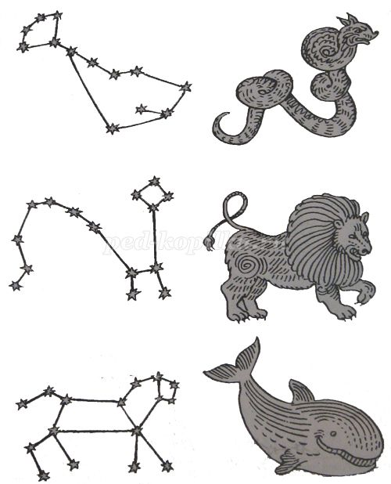

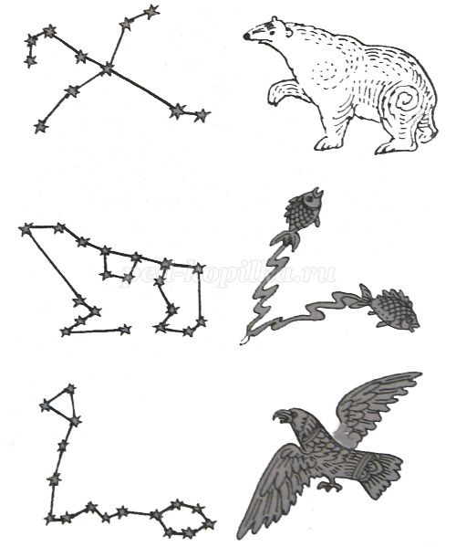

Приложение 4
Словесно – дидактическая игра: «Добавь словечко»
Главным правилом у нас
Выполнять любой (приказ).
Космонавтом хочешь стать?
Должен много-много (знать).
Любой космический маршрут
Открыт для тех, кто любит (труд).
Только дружных звездолёт
Может взять с собой (в полёт).
Скучных, хмурых и сердитых
Не возьмём мы на (орбиту).
Есть в России хищный зверь,
Глянь – на небе он теперь!
Ясной ночью светится –
Большая …(Медведица).
А медведица – с ребенком,
Добрым, славным медвежонком.
Рядом с мамой светится
Малая … (Медведица).
Планета с багровым отливом.
В раскрасе военном, хвастливом.
Словно розовый атлас,
Светится планета … (Марс).
Чтобы глаз вооружить
И со звездами дружить,
Млечный путь увидеть чтоб,
Нужен мощный… (телескоп).
До луны не может птица
Долететь и прилуниться,
Но зато умеет это
Делать быстрая… (ракета).
У ракеты есть водитель,
Невесомости любитель.
По-английски астронавт,
А по-русски… (космонавт).

Приложение 5
«Найди недостающую ракету»
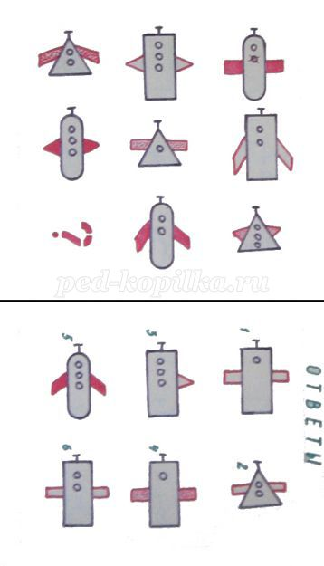

Приложение 6
«Куда летят ракеты»
Сосчитай, сколько ракет летит направо, сколько налево, вверх и вниз.



